Párrafos HTML

Un párrafo siempre comienza en una nueva línea y suele ser un bloque de texto.

El elemento HTML **<p>** define un párrafo.

Un párrafo siempre comienza en una nueva línea y los navegadores agregan automáticamente un espacio en blanco (un margen) antes y después de un párrafo.

HTML Display

No puede estar seguro de cómo se mostrará HTML.

Las pantallas grandes o pequeñas y las ventanas redimensionadas crearán resultados diferentes.

Con HTML, no puede cambiar la visualización agregando espacios o líneas adicionales en su código HTML.

El navegador eliminará automáticamente los espacios y líneas adicionales cuando se muestre la página:

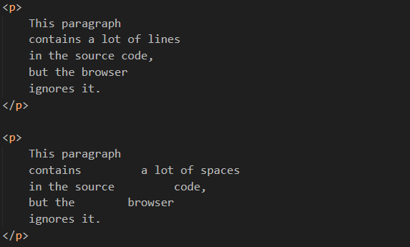

**Resultado:**

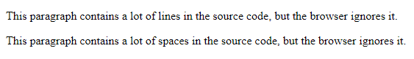

Reglas horizontales HTML

La etiqueta **<hr>** define una ruptura temática en una página HTML y suele mostrarse como una regla horizontal.

El elemento **<hr>** se utiliza para separar contenido (o definir un cambio) en una página HTML:

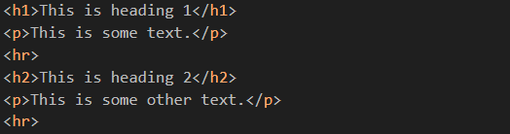

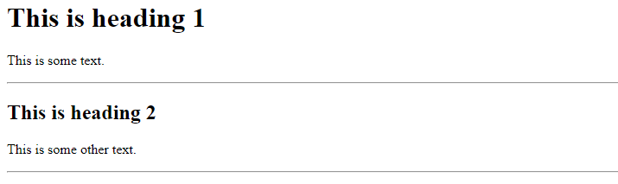

Salto de linea

El elemento HTML **<br>** define un salto de línea.

Utilice <br> si desea un salto de línea (una nueva línea) sin comenzar un nuevo párrafo:



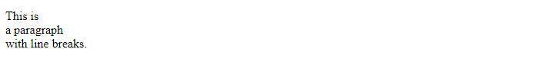

La etiqueta **<br>** es una etiqueta vacía, lo que significa que no tiene etiqueta final.

El problema del poema

Este poema se mostrará en una sola línea:

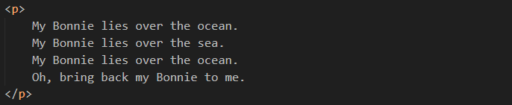



Solución! Con el elemento <pre>

El elemento HTML **<pre>** define texto preformateado.

El texto dentro de un elemento **<pre>** se muestra en una fuente de ancho fijo (normalmente Courier) y conserva tanto los espacios como los saltos de línea:

